ACUERDO NO C….. 2023
EL CONCEJO METROPOLITANO DE QUITO CONSIDERANDO:

Que, la Constitución de la Republica en su Artículo 238 dispone que: “Los gobiernos autónomos descentralizados gozarán de autonomía política, administrativa y financiera, y se regirán por los principios de solidaridad, subsidiariedad, equidad interterritorial, integración y participación ciudadana. En ningún caso el ejercicio de la autonomía permitirá la secesión del territorio nacional.
Constituyen gobiernos autónomos descentralizados las juntas parroquiales rurales, los concejos municipales, los concejos metropolitanos, los consejos provinciales y los consejos regionales.”
Que, la Constitución de la Republica en su Artículo 240 dispone que: “Los gobiernos autónomos descentralizados de las regiones, distritos metropolitanos, provincias y cantones tendrán facultades legislativas en el ámbito de sus competencias y jurisdicciones territoriales. Las juntas parroquiales rurales tendrán facultades reglamentarias.
Todos los gobiernos autónomos descentralizados ejercerán facultades ejecutivas en el ámbito de sus competencias y jurisdicciones territoriales.”;
Que, la Constitución de la Republica en su Artículo 266 dispone que: “Los gobiernos de los distritos metropolitanos autónomos ejercerán las competencias que corresponden a los gobiernos cantonales y todas las que sean aplicables de los gobiernos provinciales y regionales, sin perjuicio de las adicionales que determine la ley que regule el sistema nacional de competencias.
En el ámbito de sus competencias y territorio, y en uso de sus facultades, expedirán ordenanzas distritales.";
Que, el Código Orgánico de Organización Territorial, Autonomía y Descentralización en el artículo 5 estipula que: “La autonomía política, administrativa y financiera de los gobiernos autónomos descentralizados y regímenes especiales prevista en la Constitución comprende el derecho y la capacidad efectiva de estos niveles de gobierno para regirse mediante normas y órganos de gobierno propios, en sus respectivas circunscripciones territoriales, bajo su responsabilidad, sin intervención de otro nivel de gobierno y en beneficio de sus habitantes. Esta autonomía se ejercerá de manera responsable y solidaria. En ningún caso pondrá en riesgo el carácter unitario del Estado y no permitirá la secesión del territorio nacional.
La autonomía política es la capacidad de cada gobierno autónomo descentralizado para impulsar procesos y formas de desarrollo acordes a la historia, cultura y características propias de la circunscripción territorial. Se expresa en el pleno ejercicio de las facultades normativas y ejecutivas sobre las competencias de su responsabilidad; las facultades que de manera concurrente se vayan asumiendo; la capacidad de emitir políticas públicas territoriales; la elección directa que los ciudadanos hacen de sus autoridades mediante sufragio universal, directo y secreto; y, el ejercicio de la participación ciudadana.
La autonomía administrativa consiste en el pleno ejercicio de la facultad de organización y de gestión de sus talentos humanos y recursos materiales para el ejercicio de sus competencias y cumplimiento de sus atribuciones, en forma directa o delegada, conforme a lo previsto en la Constitución y la ley.
La autonomía financiera se expresa en el derecho de los gobiernos autónomos descentralizados de recibir de manera directa, predecible, oportuna, automática y sin condiciones, los recursos que les corresponden de su participación en el Presupuesto General de Estado, así como en la capacidad de generar y administrar sus propios recursos, incluyendo aquellos obtenidos de la gestión de cooperación internacional, de acuerdo con lo dispuesto en la Constitución y la ley.
Su ejercicio no excluirá la acción de los organismos nacionales de control en uso de sus facultades constitucionales y legales. ";
Que, el Código Orgánico de Organización Territorial, Autonomía y Descentralización en el artículo 29 estipula que: “El ejercicio de cada gobierno autónomo descentralizado se realizará a través de tres funciones integradas:
a) De legislación, normatividad y fiscalización;
b) De ejecución y administración; y,
c) De participación ciudadana y control social.”
Que, el Código Orgánico de Organización Territorial, Autonomía y Descentralización en el artículo 53 estipula que: “Los gobiernos autónomos descentralizados municipales son personas jurídicas de derecho público, con autonomía política, administrativa y financiera. Estarán integrados por las funciones de participación ciudadana; legislación y fiscalización; y, ejecutiva previstas en este Código, para el ejercicio de las funciones y competencias que le corresponden.
La sede del gobierno autónomo descentralizado municipal será la cabecera cantonal prevista en la ley de creación del cantón.”
Que, el Código Orgánico de Organización Territorial, Autonomía y Descentralización en el artículo 87 estipula que: “Al concejo metropolitano le corresponde: a) Ejercer la facultad normativa en materias de competencia del gobierno autónomo descentralizado metropolitano, mediante la expedición de ordenanzas metropolitanas, acuerdos y resoluciones"; (…) d) El expedir acuerdos o resoluciones en el ámbito de sus competencias para regular temas institucionales específicos o reconocer derechos particulares.”;
Que, el Código Orgánico de Organización Territorial, Autonomía y Descentralización en el artículo 323 estipula que: “El órgano normativo del respectivo gobierno autónomo descentralizado podrá expedir además, acuerdos y resoluciones sobre temas que tengan carácter especial o específico, los que serán aprobados por el órgano legislativo del gobierno autónomo, por simple mayoría, en un solo debate y serán notificados a los interesados, sin perjuicio de disponer su publicación en cualquiera de los medios determinados en el artículo precedente, de existir mérito para ello. (…)”;
Que, el Código Municipal para el Distrito Metropolitano de Quito en el artículo 28 determina que: “Las comisiones del Concejo Metropolitano son entes asesores del Cuerpo Edilicio, conformados por concejalas y concejales metropolitanos, cuya principal función consiste en emitir informes para resolución del Concejo Metropolitano sobre los temas puestos en su conocimiento.”
Que, el Código Municipal para el Distrito Metropolitano de Quito en el artículo 29 determina que: “Las comisiones del Concejo Metropolitano se fundamentan en los cuatro ejes estratégicos de la Administración Metropolitana: (…) 2. Eje social: Que promueva una sociedad equitativa, solidaria e incluyente que respete la diversidad social y cultural, que construya una cultura de paz entre sus habitantes, con acceso a una mejor calidad de vida en educación, salud, seguridad, cultura, recreación y demás; (…)”
Que, el Código Municipal para el Distrito Metropolitano de Quito en el artículo 30 determina que: “Son comisiones permanentes del Gobierno Autónomo Descentralizado del Distrito Metropolitano de Quito, las siguientes: (…) 2.- Eje social: (…) b) Comisión de Educación y Cultura; (…)”
Que, el Código Municipal para el Distrito Metropolitano de Quito en el artículo 31 determina que: “Los deberes y atribuciones de las comisiones, son las determinadas en la normativa nacional y metropolitana vigente dentro de su ámbito de acción correspondiente, detallado a continuación: (…) b) Comisión de Educación y Cultura: Estudiar, elaborar y proponer al Concejo proyectos normativos para el desarrollo cultural y educativo de la población del Distrito, considerando lo relacionado a la consolidación y mejoramiento del Subsistema Metropolitano de Educación y la Red Metropolitana de Cultura. Emitirá el informe previo al otorgamiento de las condecoraciones y premios que le correspondan, y motivará el desarrollo de concursos municipales en los temas de su competencia. (…)”
Que, el Código Municipal para el Distrito Metropolitano de Quito en el artículo 43 determina que: “Las comisiones permanentes tienen los siguientes deberes y atribuciones de acuerdo con la naturaleza específica de sus funciones:
- Emitir informes para resolución del Concejo Metropolitano sobre proyectos de ordenanza de su competencia, acuerdos, resoluciones o sobre los temas puestos en su conocimiento, a fin de cumplir las funciones y atribuciones del Municipio del Distrito Metropolitano de Quito;
- Conocer y examinar los asuntos que le sean propuestos por el alcalde o alcaldesa, emitir conclusiones, recomendaciones e informes a que haya lugar, cuando sea el caso;
- Realizar inspecciones in situ a los lugares o inmuebles cuyo trámite se encuentre en estudio o análisis de la comisión cuando el caso lo amerite o convocar a mesas de trabajo con la participación del personal técnico y legal que considere conveniente a fin de expedir el informe respectivo al Concejo, para lo cual la presidenta o presidente de la comisión designará al funcionario responsable de realizar el informe de inspección o mesa de trabajo, según corresponda; y,
- Cumplir con las demás atribuciones y deberes establecidos en la ley y la normativa metropolitana.”
Que, el Código Municipal para el Distrito Metropolitano de Quito en el artículo 67.16 determina que: “Los proyectos de informe de los proyectos de ordenanzas o resoluciones serán elaborados por la Secretaría General del Concejo, por solicitud del presidente o presidenta de la comisión y se deberán adjuntar a la convocatoria de sesión, para su correspondiente revisión, inclusión de observaciones, aprobación y suscripción.
Una vez aprobado, las concejalas y concejales no podrán retener un expediente o informe para su suscripción por más de 48 horas, salvo fuerza mayor debidamente comprobada y justificada ante el presidente o presidenta de la comisión.
En caso de presentarse informe de minoría, este deberá ser redactado por el o los proponentes del informe y una vez suscrito, será puesto en conocimiento de la Secretaría del Concejo.”
Que, el Código Municipal para el Distrito Metropolitano de Quito en el artículo 67.17 determina que: “Los informes contendrán el nombre de la comisión, fecha, miembros de la comisión, objeto, el detalle de los antecedentes, la relación cronológica de los hechos, el fundamento jurídico y técnico, resumen de las observaciones presentadas por las y los concejales y por la ciudadanía, análisis y razonamiento realizado por los miembros de la comisión, las recomendaciones y conclusiones, resolución y certificación de la votación, nombre y firma de las y los concejalas que suscriben el informe, que servirán de base para que el Concejo o el alcalde o alcaldesa tomen una decisión.”.
Que, el Código Municipal para el Distrito Metropolitano de Quito en el artículo 768 determina que: “Medalla al Mérito “Carlos Andrade Marín”. - Se otorgará esta medalla al empleado municipal que ininterrumpidamente, en forma honesta y responsable y con una conducta intachable, hubiere prestado sus servicios en el Municipio del Distrito Metropolitano de Quito por 25 años y que cumpla este período de labor durante el año del otorgamiento de este reconocimiento.
Este reconocimiento consistirá en medalla y diploma de honor.
Se entregará también diploma de honor al empleado o empleados que durante el año que discurra cumplan 25 años de labores”

Acuerda
Art 1.- Otorgar la Medalla al Mérito “Carlos Andrade Marín”, por haber prestado sus servicios a la Municipalidad de forma ininterrumpida, honesta, responsable y con una conducta intachable durante 25 años, a las servidoras y servidores municipales que a continuación se detallan:
Año 2022
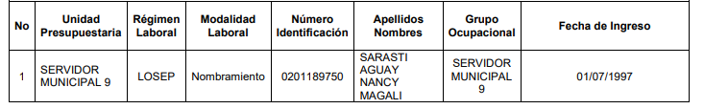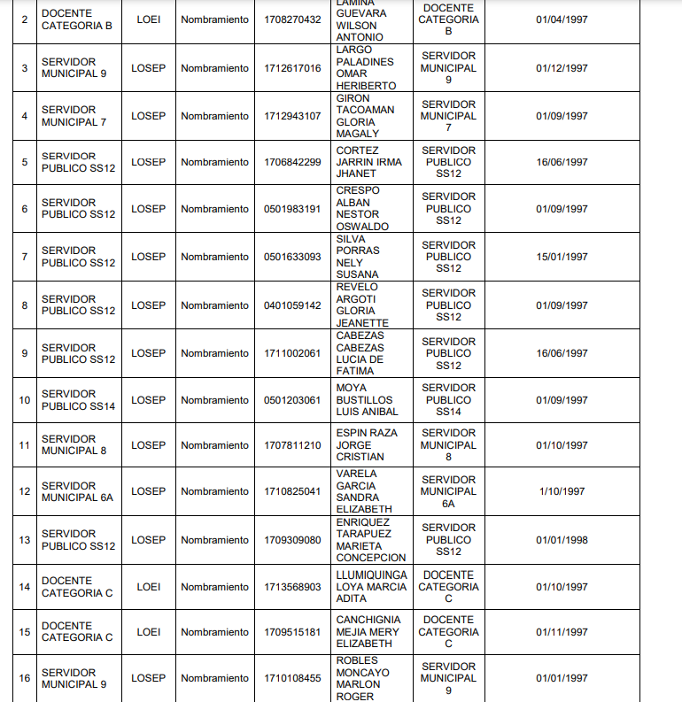

Año 2023
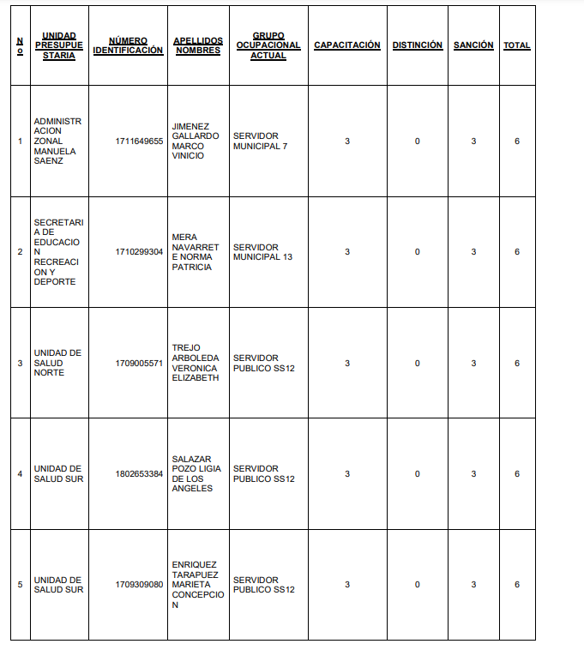
Art. 2.- Otorgar diploma de honor a las cuarenta y seis (46) servidoras y servidores municipales con motivo de haber cumplido 25 años de servicio a la institución durante el año 2023, conforme el listado adjunto al memorando Nro. GADDMQ-DMRH-2023-01805-O, de fecha 01 de diciembre de 2023, suscrito por la dirección de Recursos Humanos.
Art. 3.- Otorgar diploma de honor a las cincuenta y dos (52) servidoras y servidores municipales con motivo de haber cumplido 25 años de servicio a la institución durante el año 2022, conforme el listado adjunto al Oficio Nro. GADDMQ-DMRH-2023-01913-O, de fecha 20 de diciembre de 2023, suscrito por la dirección de Recursos Humanos.

Disposición Final. - La presente Resolución entrará en vigencia a partir de su suscripción, sin perjuicio de su publicación., Alcaldía del Distrito Metropolitano. - Distrito Metropolitano de Quito, …….diciembre de 2023.

